A B&R integra a visão em automação de máquinas
O especialista em automação apresenta solução de processamento de imagem
A B&R faz visão de máquina um elemento integral do ecossistema de automação. No SPS IPS Drives deste ano, a B&R introduziu a primeira solução de processamento de imagem do mundo a ser incorporada de forma transparente no sistema de automação. A solução inclui câmeras, software e acessórios de iluminação.
No coração da solução é uma ampla seleção de tecnologia de câmera inteligente. As opções na extremidade inferior substituirão sensores de visão de máquina simples, enquanto o topo da gama aproveitará todo o potencial das câmeras inteligentes high-end. Componentes de software pré-fabricados estão disponíveis para criar aplicativos com uma nova programação mínima.
Iluminação inteligente
Elementos de iluminação estão disponíveis integrados na câmera, como um dispositivo externo, ou mesmo como uma combinação dos dois. A sincronização extremamente precisa para captura de imagens de alta velocidade e funções específicas de objetos, como iluminação de campo brilhante ou campo escuro, são fáceis de implementar. Os gatilhos de imagem e o controle de iluminação podem ser sincronizados com o resto do sistema de automação em tempo real rígido e com precisão de micro microssegundos.
O sistema de visão de máquina da B&R está integrado em todos os níveis: a ferramenta de engenharia, o sistema operacional em tempo real e o software aplicativo. Com um único ambiente de desenvolvimento para cada aspecto da automação, os engenheiros de controles agora poderão implementar muitas tarefas de visão de máquina por conta própria.

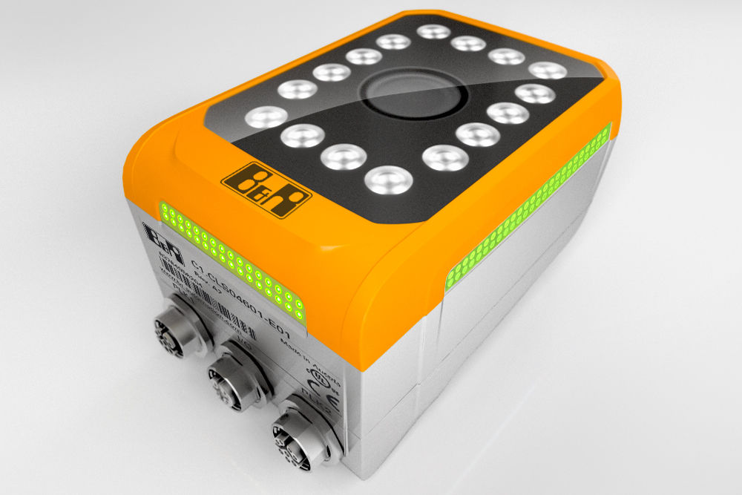
O portfólio de visão de máquinas da B&R varia desde sensores de visão simples até câmeras inteligentes high-end.

Sobre a B&R
A B&R é uma empresa de automação inovadora com sede na Áustria e escritórios em todo o mundo. Como líder global em automação industrial, a B&R combina tecnologia de ponta com engenharia avançada para fornecer aos clientes em praticamente todas as indústrias soluções completas para automação de máquinas e fábricas, controle de movimento, IHM e tecnologia de segurança integrada. Com padrões de comunicação de fieldbus industriais como POWERLINK e openSAFETY, bem como o poderoso ambiente de desenvolvimento de software do Automation Studio, a B&R está constantemente redefinindo o futuro da engenharia de automação. O espírito inovador que mantém a B&R na vanguarda da automação industrial é impulsionado pelo compromisso de simplificar processos e superar as expectativas dos clientes.
Para mais informações, visite www.br-automation.com

